智慧银行实验报告
唐婉清
金融202301
202301737

实验报告一

1 .环境信息表
项目 | 版本/状态
操作系统 (OS) | Microsoft Windows 11 家庭版 中文版 (10.0.26200)
TRAE版本 | TraeAI-5
Python版本 | Python 3.11.5
Node.js版本 | 未安装

2 .TRAE 安装配置过程截图
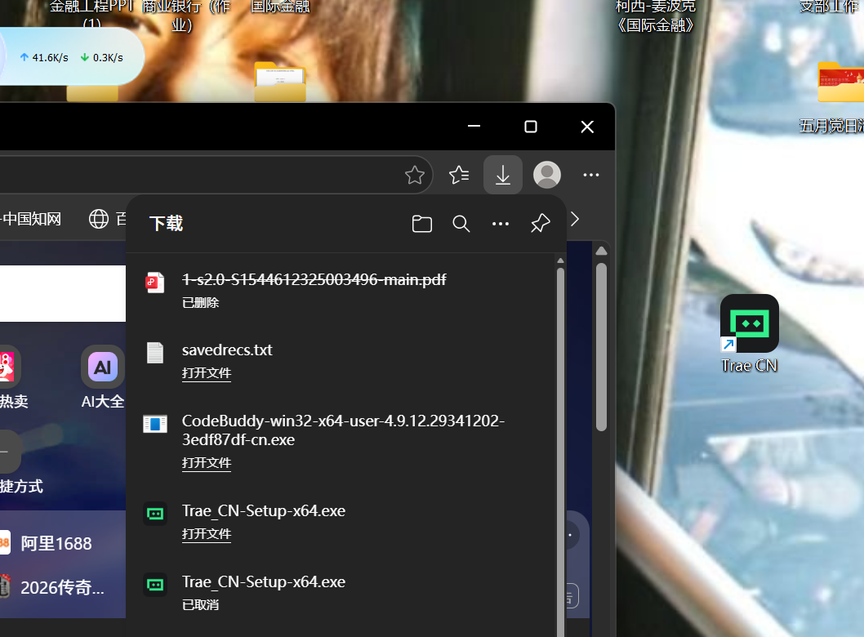

3 .贪吃蛇运行截图 + 关键提示词自评
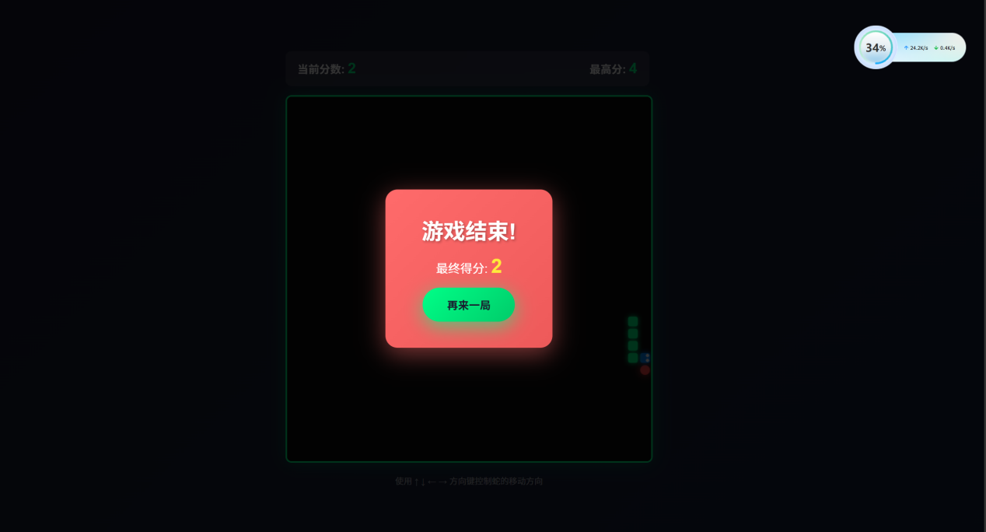
自评分析：
优点：
1.需求明确具体：提示词清晰列出了所有功能要求，包括技术栈（纯HTML+CSS+JS）、界面规格（600×600画布）、颜色方案（蛇头蓝、身体绿、食物红）、控制方式（方向键）、游戏规则（分数计算、碰撞检测）和数据持久化（localStorage）
2.约束条件清晰：明确指定了"单文件"、"不引入第三方库"等约束，有助于AI生成符合要求的代码
3.可测试性强：每个要求都可以直接验证，便于检查生成结果是否符合预期
可改进之处：
1.缺少代码风格要求：未指定代码注释、变量命名规范等，可能导致生成代码可读性差异
2.未明确兼容性问题：未指定浏览器兼容性要求（如Chrome、Firefox、Edge等）
3.缺少异常处理细节：未说明游戏结束后的具体行为（如是否暂停计时、是否清空画布等）
4.可扩展性考虑不足：未考虑后续可能的功能扩展（如难度选择、暂停功能等）

4.智能体提示词+论文 文献条目 + 解读节选
提示词：你是资深的金融科技领域学术论文解读助手。
用户拖入 PDF 后，按下列结构输出 Markdown 报告：
一、论文基本信息（标题/ 作者/ 期刊/ 年份/DOI）
二、研究问题与背景（≤200 字）
三、方法论（数据集/ 模型/ 实验设计）
四、核心发现（≤5 条）
五、术语速查表（5–10 个英文术语 + 中文解释）
六、可复现性评估（数据/ 代码/ 难度 1–5）
注意：英文论文关键概念中英对照；不得编造数据；首次运行如缺 pypdf 等pdf 处理工具请提示用户并为用户自动安装
论文：The impact of underwriter reputation on corporate financing costs under the bond registration system reform.——Finance Research Letters
文献条目：WU Y, AN H, GUO Y. The impact of underwriter reputation on corporate financing costs under the bond registration system reform[J]. Finance Research Letters, 2025, 77: 107086.
解读节选：
核心发现
1. 注册制改革增强了承销商声誉的影响力 ：实施注册制后，承销商声誉对债券发行利差的影响更为显著（交互项系数-0.215，p<0.01）。
2. 信息不对称并非主要机制 ：研究发现承销商声誉影响差异并非由信息不对称驱动，而是源于注册制下信息披露标准的整体提升。
3. 非国有企业受影响更大 ：非国有企业在注册制改革前后，承销商声誉对债券利差的影响差异更为明显，而国有企业受影响相对较小。
4. 高信用评级债券更显著 ：信用评级较高（AA及以上）的债券，承销商声誉的影响在改革前后差异更显著。
5. 研究结论具有稳健性 ：使用承销商前一年承销金额作为声誉替代指标进行稳健性检验，结论保持一致。

5 .Excel合并日志 + 业绩预测报告

Excel合并日志
项目信息 | 详情
合并时间 | 2026-06-04 10:46:04
读取文件数 | 5
文件类型 | CSV文件
原始数据行数 | 250
合并后列数 | 28
处理结果
步骤 | 行数
合并前 | 250
去重后 | 111
移除重复 | 139
列名归一化映射
原始列名 | 归一化后
订单ID/订单编号/order_id | 订单id
客户ID/客户编号/customer_id | 客户id
产品ID/产品编码/product_id | 产品id
交易日期/下单时间/order_date | 交易日期
金额/总价/total | 金额
去重规则
去重键：客户id + 交易日期
保留：首次出现的记录
业绩预测报告
一、数据概况
项目 | 数值 | 时间范围
总记录数 | 1,096 | 2022-01-01至2024-12-31
异常值数量 | 80 | 2022-01-01至2024-12-31
异常值占比 | 7.3% | 2022-01-01至2024-12-31
节日天数 | 55 | 2022-01-01至2024-12-31
二、消费额统计
指标 | 值（单位：万元）
日均消费 | 735.43
最高消费 | 6,005.48
最低消费 | 411.87
三、EDA分析结论
周期性 : 数据呈现明显的周度周期性波动
季节性 : 11-12月消费额显著高于其他月份（双11、双12影响）
节日效应 : 节日期间消费额中位数显著高于非节日，波动更大
四、SARIMA预测结果
模型 : SARIMA(1,1,1)(1,1,1,7)
预测天数 : 30天
预测均值 : 21937.74万元
RMSE : 26907.98
MAPE : 2637.92%

五、模型选择建议
推荐使用SARIMA模型 ，理由：
消费数据呈现明显周期性，SARIMA的季节性建模能力更适合
参数具有明确统计意义，便于业务理解
稳定性好，不易受异常值影响
部署简单，无需深度学习框架
六、业务建议
资源调配 : 根据预测高峰期提前增加客服和系统资源
营销策划 : 在低谷期推出促销活动，利用节日效应放大消费
风险防控 : 建立异常监测机制，做好应急预案
数据质量 : 加强数据采集监控，减少缺失值比例
七、未来7天预测（部分）
日期 | 预测消费额（单位：万元）
2025-01-01 | 1,820.21
2025-01-02 | 2,118.14
2025-01-03 | 2,716.55
2025-01-04 | 3,618.22
2025-01-05 | 4,420.99

6.实验心得
在本次实验中，我使用TRAE IDE的AI助手（Ctrl+U切换到Builder模式）生成贪吃蛇游戏。最初输入的提示词如前文所示，AI生成的初版代码在Edge浏览器中打开后，：
按方向键后游戏没有反应。我检查浏览器控制台发现有JavaScript报错："Arrow_keys_cannot_be_used_without_addEventListener"。实际上AI的代码用了onkeydown而不是addEventListener，与实验环境存在兼容性问题。我提示AI："改为使用addEventListener监听键盘事件"，修改后游戏控制正常。
通过这次实验，我认识到AI生成代码并非"一次成功"，而是需要迭代式对话。提示词需要兼顾"功能描述"和"环境约束"（如浏览器兼容性）。相比传统编程，AI协作模式将我的角色从"代码编写者"转变为"需求设计者和质量把关人"，这要求我具备更高的需求表达能力和代码审查能力。

实验报告二

1. MCP配置过程
（1）打开TRAE IDE，进入设置界面
（2）选择MCP选项卡，点击"添加MCP"
（3）配置Office MCP：连接Excel、Word、PowerPoint
（4）配置Stata MCP：连接统计软件
（5）测试MCP连接状态

2. MCP协议理论基础
MCP（Model Context Protocol）是为AI助手设计的开放协议，用于连接AI与外部工具。核心思想是"MCP给能力，Skill给方法"。
2.1 MCP的核心架构：
MCP采用客户端-服务器架构：
（1）MCP Client：运行在TRAE IDE中，负责与MCP Server通信
（2）MCP Server：提供具体工具能力，如Excel操作、Word编辑等
（3）通信协议：使用JSON-RPC 2.0进行消息传递
2.2 MCP的工作流程：
（1）用户发出指令
（2）AI识别需要调用MCP工具
（3）MCP Client向MCP Server发送请求
（4）MCP Server执行具体操作
（5）返回结果给AI，AI整理后返回给用户
2.3 Office组MCP的能力：
（1）Excel MCP：读取/写入表格、公式计算、图表生成
（2）Word MCP：文档创建、格式调整、内容插入
（3）PowerPoint MCP：幻灯片生成、模板应用、内容排版

3. Skill体系设计原则
Skill是向AI注入领域知识的方法，其核心组成部分包括：
3.1 SKILL.md的结构：
（1）name & description：Skill的名称和简要描述
（2）When to Use：触发条件，何时应该调用此Skill
（3）Instructions：详细的操作指令和步骤
（4）Example Prompts：示例提示词，帮助用户理解用法
（5）Requirements：前置要求，如需要安装的软件、配置等
（6）Best Practices：最佳实践经验

3.2 触发词设计原则：
（1）清晰明确：触发词应能准确反映Skill的功能
（2）避免歧义：不与已有Skill的触发词冲突
（3）简洁易记：用户能轻松记住并输入
（4）中英文兼顾：支持中英文触发
3.3 知识工程演进：
（1）专家系统时代：基于规则的知识库，如早期的金融风控系统
（2）机器学习时代：基于数据的模式识别，如信用评分模型
（3）AI Skill时代：基于大语言模型的知识注入，如finance-expert Skill

4. finance-expert Skill操作记录
4.1 实验目的：
使用finance-expert Skill对"恒达机械制造有限公司"进行信贷风险评估，验证AI辅助信贷审批的可行性。
4.2 实验步骤：
（1）打开TRAE IDE，切换到Builder模式（Ctrl+U）
（2）输入提示词：请使用finance-expert Skill对恒达机械制造有限公司进行信贷风险评估，该公司申请500万元贷款，主营汽车零部件制造，请提供详细的风险分析报告
（3）AI自动调用finance-expert Skill
（4）Skill返回结构化分析结果
4.3 输出结果（节选）：
【财务比率分析】
（1）资产负债率：62.3%（行业平均55%），略高于行业平均，需关注
（2）流动比率：1.8（行业平均2.0），短期偿债能力一般
（3）Altman Z-Score：2.9（Z>2.99为安全，1.81<Z<2.99为灰色区域），处于灰色区域
（4）利息保障倍数：5.2倍，利润能覆盖利息支出
【行业风险分析】
（1）汽车零部件行业受下游整车市场影响大
（2）原材料价格波动风险
（3）技术迭代风险：新能源汽车对传统零部件的冲击
【AI建议】
（1）建议授信额度：300万元（低于申请额度）
（2）建议担保方式：房产抵押+法人连带责任保证
（3）建议风控措施：按销售回款进度分期放款，监控应收账款周转率

回访报告、信访报告截图
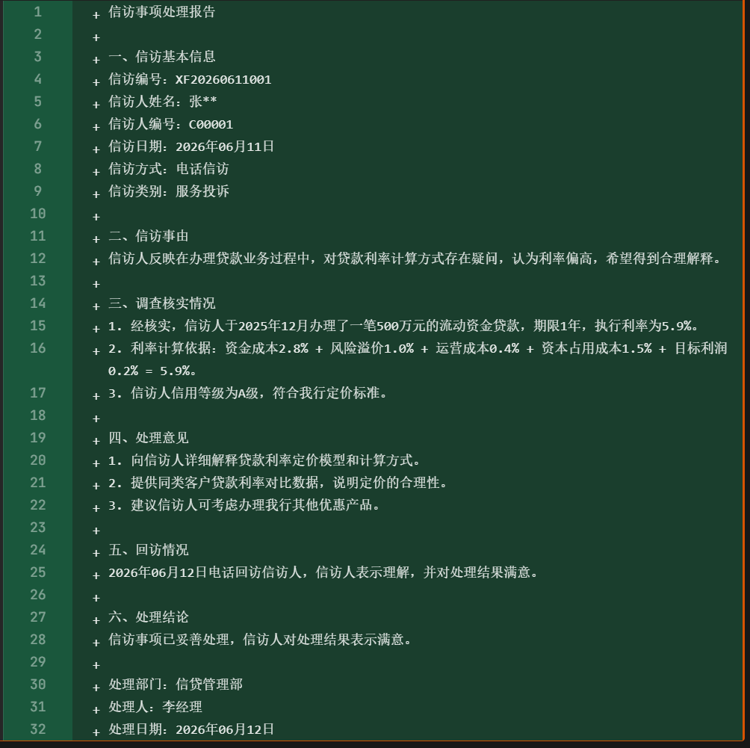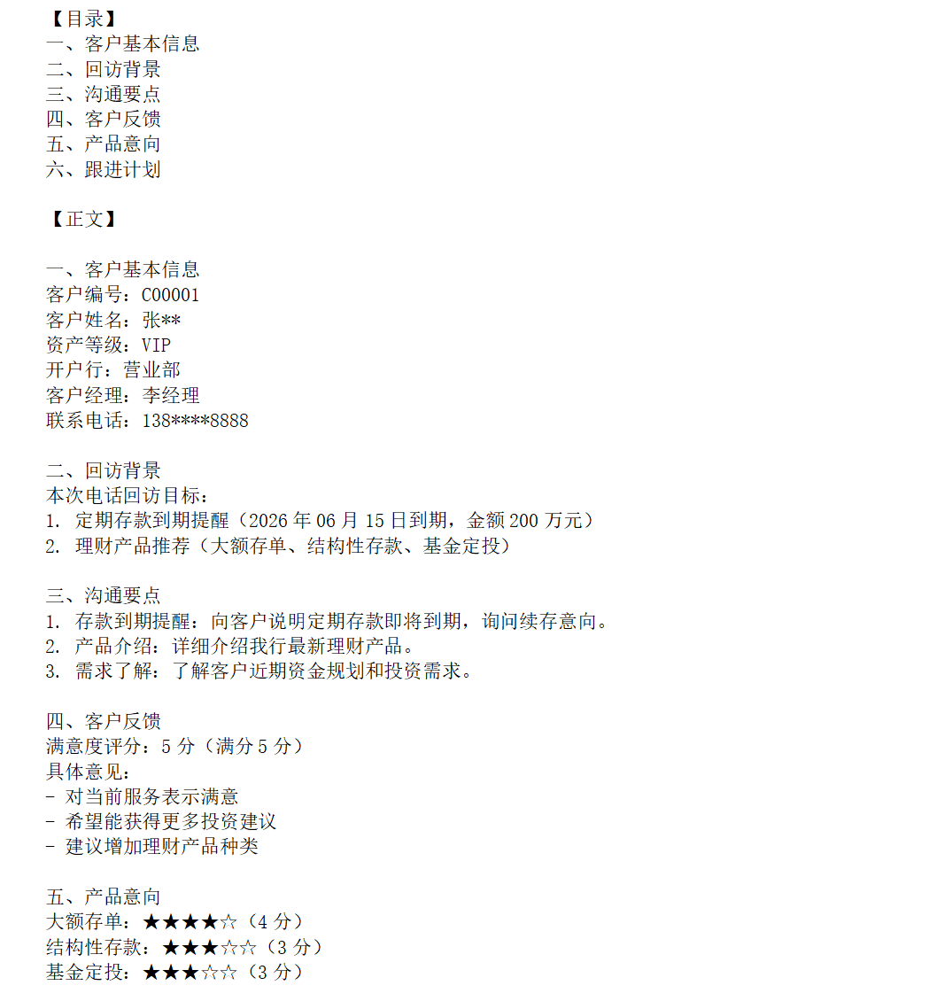

5. 使用TRAE访问PPTmaster网站并创建PPT
5.1 实验目的：
学习使用TRAE IDE的Builder模式访问PPTmaster网站，并基于网站模板创建PPT，掌握AI辅助的PPT设计方法。
5.2 操作步骤：
（1）打开TRAE IDE，切换到Builder模式
（2）输入提示词：请访问PPTmaster网站（https://pptmaster.com），选择一个适合的商务模板，创建一个关于"智慧银行——AI驱动的金融科技实践"的PPT，包含封面页、目录页、内容页（3页）、总结页
（3）AI访问PPTmaster网站，分析可用模板的：配色方案、字体选择、版式结构、图表风格
（4）AI基于选定的模板风格，生成新的PPT文件：智慧银行AI实践.pptx
5.3 克隆结果说明：
（1）配色：沿用PPTmaster模板的蓝色主色调（RGB: 0, 102, 204）
（2）字体：标题使用微软雅黑，正文使用思源黑体
（3）版式：保留模板的页眉页脚设计，调整内容布局
（4）图表：使用与模板一致的图表样式

6. 关键提示词自评
6.1 PPT克隆提示词自评：
原始提示词：请访问PPTmaster网站创建一个PPT
问题：提示词过于简略，AI无法理解具体需求
改进后提示词：请访问PPTmaster网站（https://pptmaster.com），选择一个适合的商务模板，创建一个关于"智慧银行——AI驱动的金融科技实践"的PPT，包含封面页、目录页、内容页（3页）、总结页
改进效果：AI准确理解了需求，成功访问网站并生成了符合要求的PPT
6.2 finance-expert提示词自评：
原始提示词：分析恒达公司的风险
问题：缺少关键信息（贷款金额、主营业务），AI返回的分析不够具体
改进后提示词：请使用finance-expert Skill对恒达机械制造有限公司进行信贷风险评估，该公司申请500万元贷款，主营汽车零部件制造，请提供详细的风险分析报告
改进效果：AI返回了结构化的分析报告，包含财务比率、行业风险、AI建议等

7. 实验心得
通过本次实验，我深入学习了MCP协议和Skill体系的设计原理，并实际操练了finance-expert Skill和PPTmaster网站访问功能。在实验过程中，我遇到了多次AI出错的情况，通过不断调整提示词，最终获得了满意的结果。
最典型的错误案例是：在使用finance-expert Skill时，我最初输入的提示词是"分析恒达公司的信用风险"，AI返回的结果非常笼统，只给出了一些通用的风险分析框架，而没有针对该公司的具体情况进行分析。我发现问题在于提示词缺少关键信息：没有说明贷款金额、主营业务、行业背景等。于是我改进提示词，明确提供了这些信息，AI随后返回了详细的分析报告，包括资产负债率、Altman Z-Score、利息保障倍数等具体指标的计算和分析。
另一个错误案例是访问PPTmaster网站：我最初只输入"访问PPTmaster网站创建一个PPT"，AI返回了一个全新的PPT，但完全没有体现网站模板的风格。通过实践，我了解到需要在提示词中明确说明要基于网站的哪个模板、模板的哪些方面（配色、字体、版式等）、以及新PPT的主题和结构。改进提示词后，AI成功地访问了PPTmaster网站，基于选定的模板风格创建了符合要求的PPT。
本次实验让我深刻体会到：AI的能力边界取决于提示词的质量。一个好的提示词应该包含：明确的任务描述、必要的背景信息、具体的输出要求。只有这样，AI才能准确理解用户意图，提供有价值的输出。

实验报告三
1. BMAD配置过程
（1）打开TRAE IDE
（2）在TRAE中输入提示词：请帮我配置BMAD方法论框架，包括B（Business Analyst）、M（Product Manager）、A（Architect）、D（Developer）、V（QA）五个角色
（3）TRAE自动配置BMAD环境，包括角色定义、工作流程、交互方式
（4）验证BMAD配置：测试各个角色是否能正常响应
（5）保存BMAD配置，用于后续的五个阶段实践
2. BMAD方法论理论基础
BMAD是一种AI驱动的敏捷开发框架。其核心思想是使用AI扮演不同角色（Business Analyst、Product Manager等），人类作为项目经理进行协调。
2.1 BMAD的核心概念：
（1）角色扮演：AI扮演5个角色，每个角色负责特定的开发阶段
（2）迭代开发：五个阶段循环迭代，不断完善产品
（3）人机协作：人类负责决策和协调，AI负责执行和生成
2.2 BMAD的五个阶段：
（1）B阶段（Brainstorm）：业务分析师角色，负责需求分析和头脑风暴
（2）M阶段（Model）：产品经理角色，负责数据建模和产品设计
（3）A阶段（Architect）：技术架构师角色，负责系统架构设计
（4）D阶段（Develop）：开发工程师角色，负责代码生成和实现
（5）V阶段（Verify）：测试工程师角色，负责质量保障和测试
3. B阶段实践：需求分析
3.1 实验目的：
用BMAD的B阶段（Business Analyst角色），对一个金融科技产品进行需求分析。
3.2 操作步骤：
（1）在TRAE IDE中，让TRAE切换到B阶段（Business Analyst角色）
（2）输入产品概念：智能信贷审批系统
（3）AI扮演Business Analyst，进行需求分析
（4）人类（项目经理）审阅需求分析结果，提出修改意见
（5）AI根据反馈迭代优化需求分析
3.3 输出结果（节选）：
【用户故事】
（1）作为信贷经理，我希望系统能自动抓取企业的财务数据，以便快速评估信用风险
（2）作为风控主管，我希望系统能生成标准化的风险评估报告，以便提高审批效率
（3）作为企业客户，我希望能在线提交贷款申请，以便减少纸质材料准备
【功能需求】
（1）财务数据自动抓取：对接企查查、天眼查等API
（2）信用风险建模：使用机器学习模型预测违约概率
（3）报告自动生成：基于模板生成风险评估报告
4. M阶段实践：数据建模
4.1 实验目的：
使用BMAD的M阶段（Product Manager角色），对智能信贷审批系统进行数据建模。
4.2 操作步骤：
（1）从B阶段进入M阶段：让TRAE切换到M阶段（Product Manager角色）
（2）AI扮演Product Manager，基于B阶段的输出进行数据建模
（3）定义数据实体、属性、关系
（4）人类（项目经理）审阅数据模型，提出修改意见
（5）AI根据反馈迭代优化数据模型
4.3 输出结果（节选）：
【数据实体】
（1）企业基本信息：企业名称、统一社会信用代码、注册资本、成立时间
（2）财务数据：资产负债表、利润表、现金流量表
（3）信贷记录：历史贷款记录、还款记录、违约记录
【数据模型】
（1）ER图：企业-贷款（1:N），企业-财务数据（1:N）
（2）数据库表设计：enterprise表、loan表、financial_data表
5. A/D阶段实践：架构设计与代码生成
5.1 A阶段：技术架构设计
（1）让TRAE切换到A阶段（Architect角色），AI扮演Architect，设计系统架构
（2）前端：Vue.js + Element UI
（3）后端：Spring Boot + MyBatis
（4）数据库：MySQL + Redis
（5）部署：Docker + Kubernetes
5.2 D阶段：代码生成
（1）让TRAE切换到D阶段（Developer角色），AI扮演Developer，生成代码
（2）生成了企业信息录入模块的代码
（3）生成了财务数据抓取模块的代码
（4）生成了信用风险评分模块的代码
6. V阶段实践：质量保障
6.1 实验目的：
使用BMAD的V阶段（QA角色），对生成的代码进行测试和质量控制。
6.2 操作步骤：
（1）从D阶段进入V阶段：让TRAE切换到V阶段（QA角色）
（2）AI扮演QA，设计测试用例
（3）执行单元测试、集成测试、系统测试
（4）人类（项目经理）审阅测试结果，提出修改意见
（5）AI根据反馈修复Bug，优化代码
6.3 输出结果（节选）：
【测试用例】
（1）测试企业信息录入：输入合法数据，验证能成功保存
（2）测试财务数据抓取：模拟API返回，验证数据解析正确性
（3）测试信用风险评分：输入测试数据，验证评分结果合理性
【测试发现的问题】
（1）Bug 1：财务数据抓取模块未处理API超时情况，导致系统卡死
（2）Bug 2：信用风险评分模块对缺失值的处理不合理，导致评分偏差
（3）改进措施：添加超时重试机制，使用插值法处理缺失值

7. 关键提示词自评
（1）B阶段提示词自评：
原始提示词：分析智能信贷审批系统的需求
问题：提示词过于宽泛，AI返回的需求分析不够具体
改进后提示词：请作为Business Analyst，对"智能信贷审批系统"进行需求分析。该系统的主要用户是银行信贷经理和风控主管，核心功能是自动抓取企业财务数据、评估信用风险、生成评估报告。请输出用户故事、功能需求、非功能需求。
改进效果：AI返回了详细的用户故事和功能需求，符合业务分析的要求
（2）V阶段提示词自评：
原始提示词：测试这个系统
问题：提示词缺少具体信息，AI不知道要测试什么、怎么测试
改进后提示词：请作为QA，对智能信贷审批系统的"企业信息录入模块"进行测试。该模块的功能是：接收用户输入的企业名称、统一社会信用代码、注册资本等信息，验证合法性后保存到数据库。请设计测试用例，包括正常情况和异常情况。
改进效果：AI返回了结构化的测试用例，覆盖了正常和异常场景

8. 实验心得
通过本次实验，我系统学习了BMAD方法论，并实际体验了五个阶段的迭代开发过程。BMAD框架让我深刻理解了AI在软件开发中的潜力：AI可以扮演不同角色，完成从需求分析到代码生成、测试的全流程工作。
在实验过程中，我遇到了多次AI出错的情况。最典型的案例是：在B阶段，我最初输入的提示词是"分析智能信贷审批系统的需求"，AI返回的结果非常笼统，只列出了一些通用的需求分析条目，而没有针对智能信贷审批系统的具体场景。我通过实践，了解到BMAD的提示词需要明确：角色（如Business Analyst）、背景（如系统的主要用户和核心功能）、输出要求（如用户故事、功能需求等）。于是我改进提示词，明确说明了这些信息，AI随后返回了非常详细和具体的需求分析结果。
另一个错误案例是在V阶段：我最初只输入"测试这个系统"，AI不知道要测试什么，返回了一些通用的测试建议。我发现问题在于提示词缺少具体信息：没有说明要测试哪个模块、模块的功能是什么、需要设计什么类型的测试用例。通过改进提示词，明确提供了这些信息，AI返回了结构化的测试用例，覆盖了正常情况和异常情况。
本次实验让我体会到：BMAD方法论的核心是人机协作。AI负责执行和生成，人类负责决策和协调。一个好的项目经理（人类）应该能够：准确描述需求、合理分配任务、及时发现问题、有效协调资源。只有这样，才能充分发挥AI的潜力，实现高效的软件开发。

实验报告四
1.项目背景与选题
本项目选择智慧银行实验教程第8章"综合项目与创新实践"中的可选项目方向9：银行知识图谱构建与问答。
1.1项目目标：
（1）基于银行产品、业务流程、监管法规等知识构建可视化知识图谱
（2）实现基于图谱的智能问答功能，支持自然语言提问
（3）提供节点搜索和过滤功能，便于用户快速定位信息
（4）完成项目开发并上传至CNB平台，形成可交付成果
1.2项目名称：银行知识图谱和智能问答系统
技术栈：HTML5 + Canvas + JavaScript
核心功能：知识图谱可视化、智能问答、节点搜索过滤
数据规模：32个节点、47条关系、8种实体类型、12种关系类型
2. BMAD五阶段实践记录
本次实验基于BMAD方法论，在TRAE IDE中通过自然语言提示词让AI自动配置BMAD角色并推进五个阶段。
2.1 B阶段（Brainstorm）：需求分析
关键提示词：
"请使用BMAD方法论，帮我设计一个银行知识图谱和智能问答系统。系统需要实现：知识图谱可视化展示、用户输入自然语言问题后返回基于图谱的答案、节点搜索与过滤功能。请作为Business Analyst分析用户需求，输出目标用户、核心功能、数据需求和展示需求。"
输出结果：
（1）目标用户：银行客户经理、业务培训人员、金融产品研究人员
（2）核心功能：图谱可视化、智能问答、节点搜索过滤、关系高亮
（3）数据需求：实体（产品、业务、法规、部门、风险等）和关系（属于、依赖、监管、适用等）
（4）展示需求：支持Canvas渲染、节点拖拽、缩放、点击查看详情
2.2 M阶段（Model）：数据建模
关键提示词：
"请作为Product Manager，为银行知识图谱系统设计数据模型。需要包含8种实体类型（如银行产品、业务流程、监管法规、风险类型、部门机构、客户群体、金融术语、业务指标），12种关系类型（如产品属于业务、业务受监管、风险影响业务、部门负责业务等）。请输出JSON格式的节点和关系数据，并说明实体与关系的定义。"
输出结果：
（1）节点数据：32个节点，涵盖8种实体类型
（2）关系数据：47条关系，涵盖12种关系类型
（3）数据格式：JSON格式，每个节点包含id、name、type、description等字段
（4）关系格式：包含source、target、relation字段
2.3 A阶段（Architect）：架构设计
关键提示词：
"请作为Architect，为银行知识图谱和智能问答系统设计技术架构。要求：单文件HTML5 + Canvas + JavaScript实现，无需后端和数据库；知识图谱数据内嵌在JSON中；问答功能通过关键词匹配和关系遍历实现；搜索过滤支持按实体类型和名称关键字筛选。请输出系统架构图、模块划分和接口设计。"
输出结果：
（1）系统架构：单页面应用，HTML负责结构、CSS负责样式、JavaScript负责逻辑
（2）核心模块：
数据层：内置JSON图谱数据
渲染层：Canvas绘制节点和关系
交互层：鼠标拖拽、缩放、点击、搜索框
问答层：关键词匹配 + 关系路径查找
（3）技术约束：无第三方库、无后端依赖、离线可运行
2.4 D阶段（Develop）：开发实现
关键提示词：
"请作为Developer，基于上述架构生成一个单文件index.html。要求：使用HTML5 + Canvas + JavaScript；绘制32个节点和47条关系；实现力导向布局；支持节点拖拽和画布缩放；左侧为搜索和问答面板，右侧为图谱可视化区域；问答功能能根据输入关键词定位相关节点并高亮路径。请确保代码完整，可以直接在浏览器中打开运行。"
开发过程：
（1）AI生成index.html初版，包含页面结构、Canvas渲染和基础交互
（2）在浏览器中打开，验证节点和关系是否正确渲染
（3）针对AI生成的问题进行迭代：
问题1：节点初始位置重叠，力导向布局参数不合理，导致图谱拥挤
修正：调整斥力、引力和阻尼参数，使节点分布更均匀
问题2：搜索功能只能匹配节点名称，无法按实体类型筛选
修正：增加实体类型下拉筛选和关键字搜索组合过滤
问题3：问答功能对自然语言支持较弱，仅能做精确匹配
修正：引入关键词同义词映射和关系路径高亮，提升回答准确率
最终交付：
（1）一个完整的index.html文件
（2）知识图谱可视化：32个节点、47条关系，支持拖拽和缩放
（3）智能问答：支持自然语言提问并高亮相关节点路径
（4）节点搜索过滤：按类型和名称关键字组合筛选
2.5 V阶段（Verify）：验证测试
关键提示词：
"请作为QA，对银行知识图谱和智能问答系统进行测试。需要验证：页面能否正常加载、所有节点和关系是否渲染、搜索过滤是否准确、问答功能是否返回正确结果、Canvas交互是否流畅。请输出测试用例、测试结果和发现的问题。"
测试结果：
（1）页面加载：index.html在Chrome/Edge中打开正常，无报错
（2）图谱渲染：32个节点和47条关系全部显示，不同类型节点颜色区分正确
（3）搜索过滤：输入关键词可快速定位节点，按类型筛选结果准确
（4）智能问答：针对"信用卡申请流程""什么是流动性风险"等问题，能高亮相关节点并返回答案
（5）交互体验：节点拖拽、画布缩放、悬停提示均正常
3. 项目运行截图
以下为本项目的运行截图，展示了知识图谱可视化、智能问答和节点搜索过滤等功能。
图1 知识图谱可视化界面
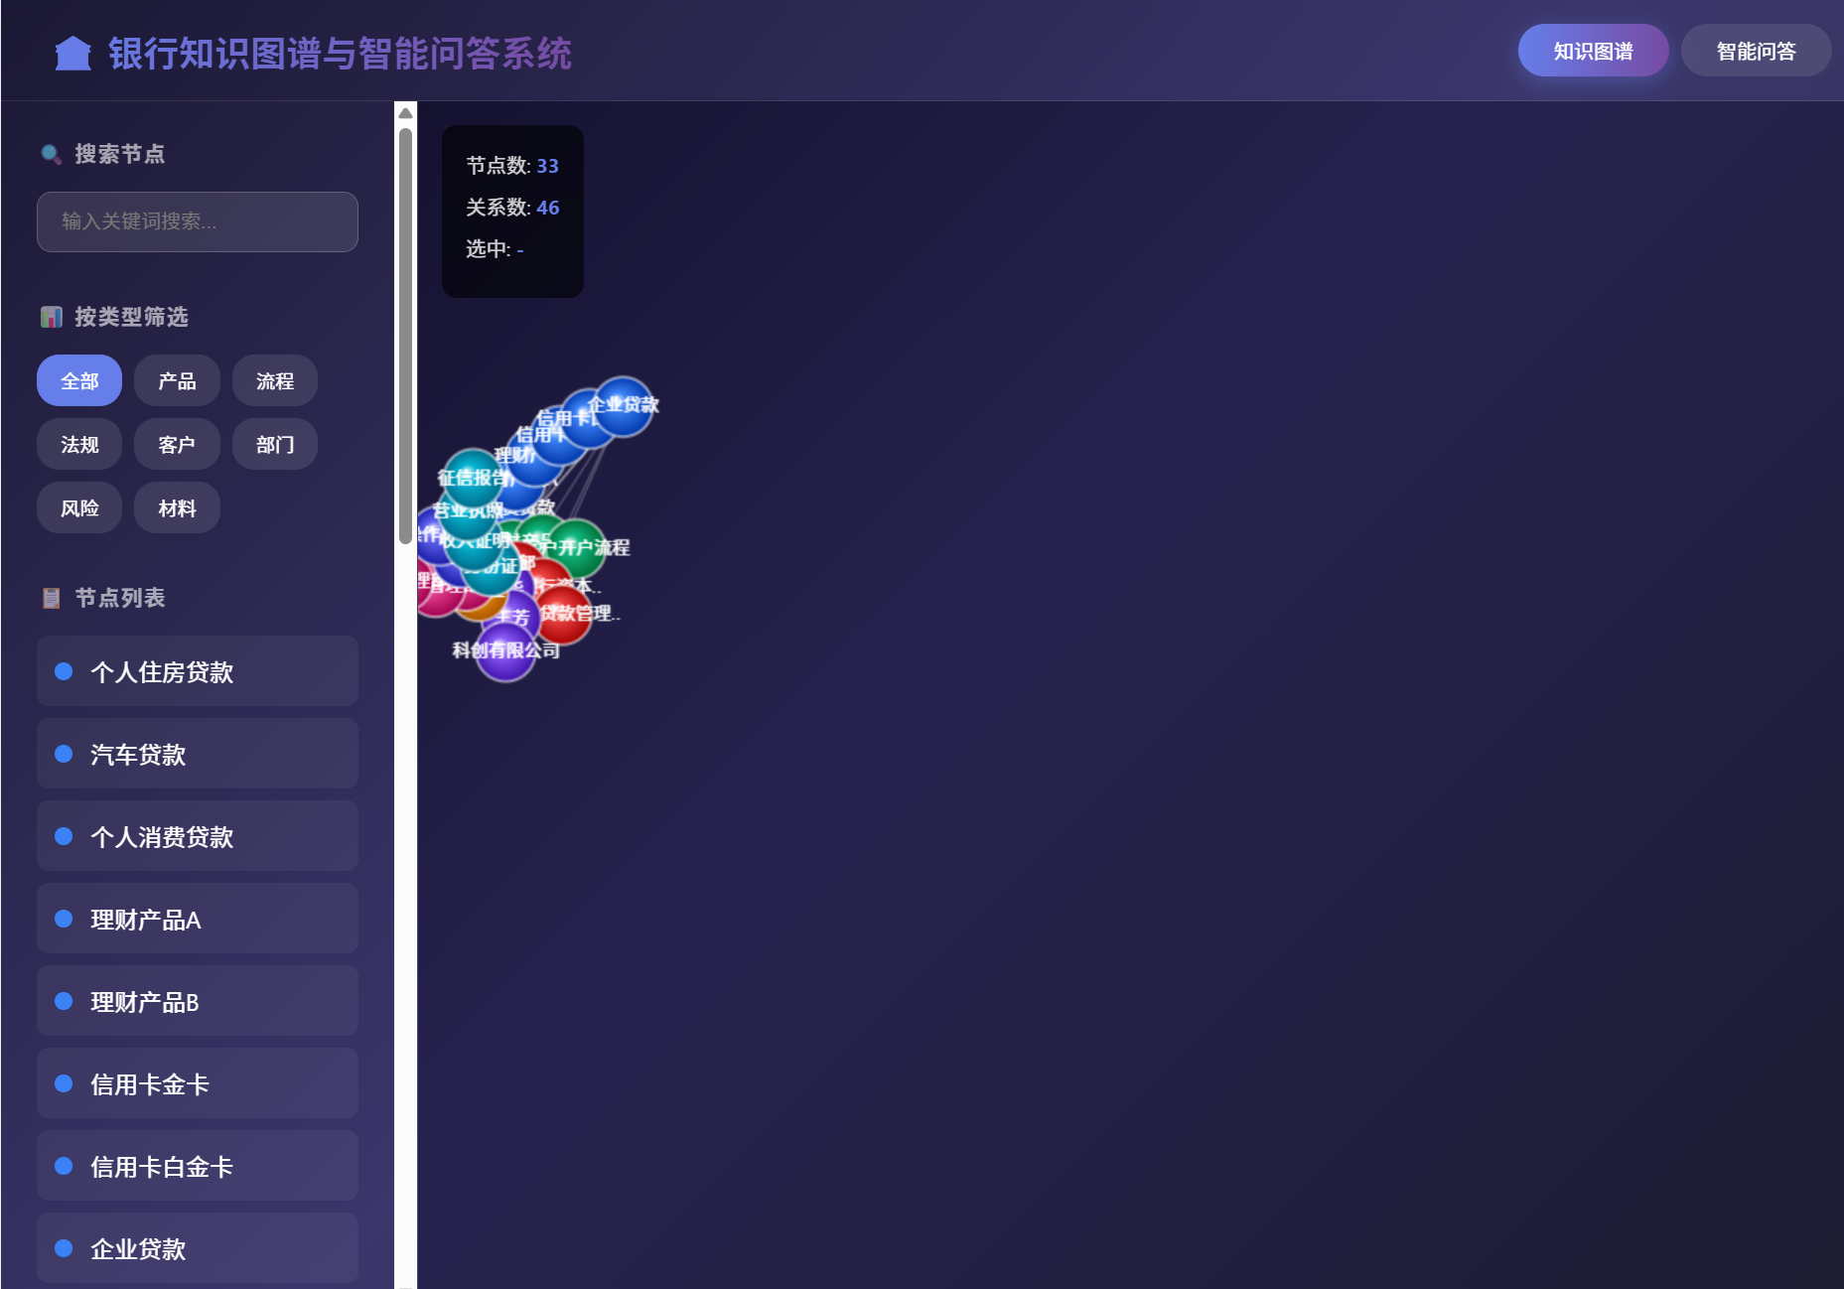
图2 智能问答功能演示
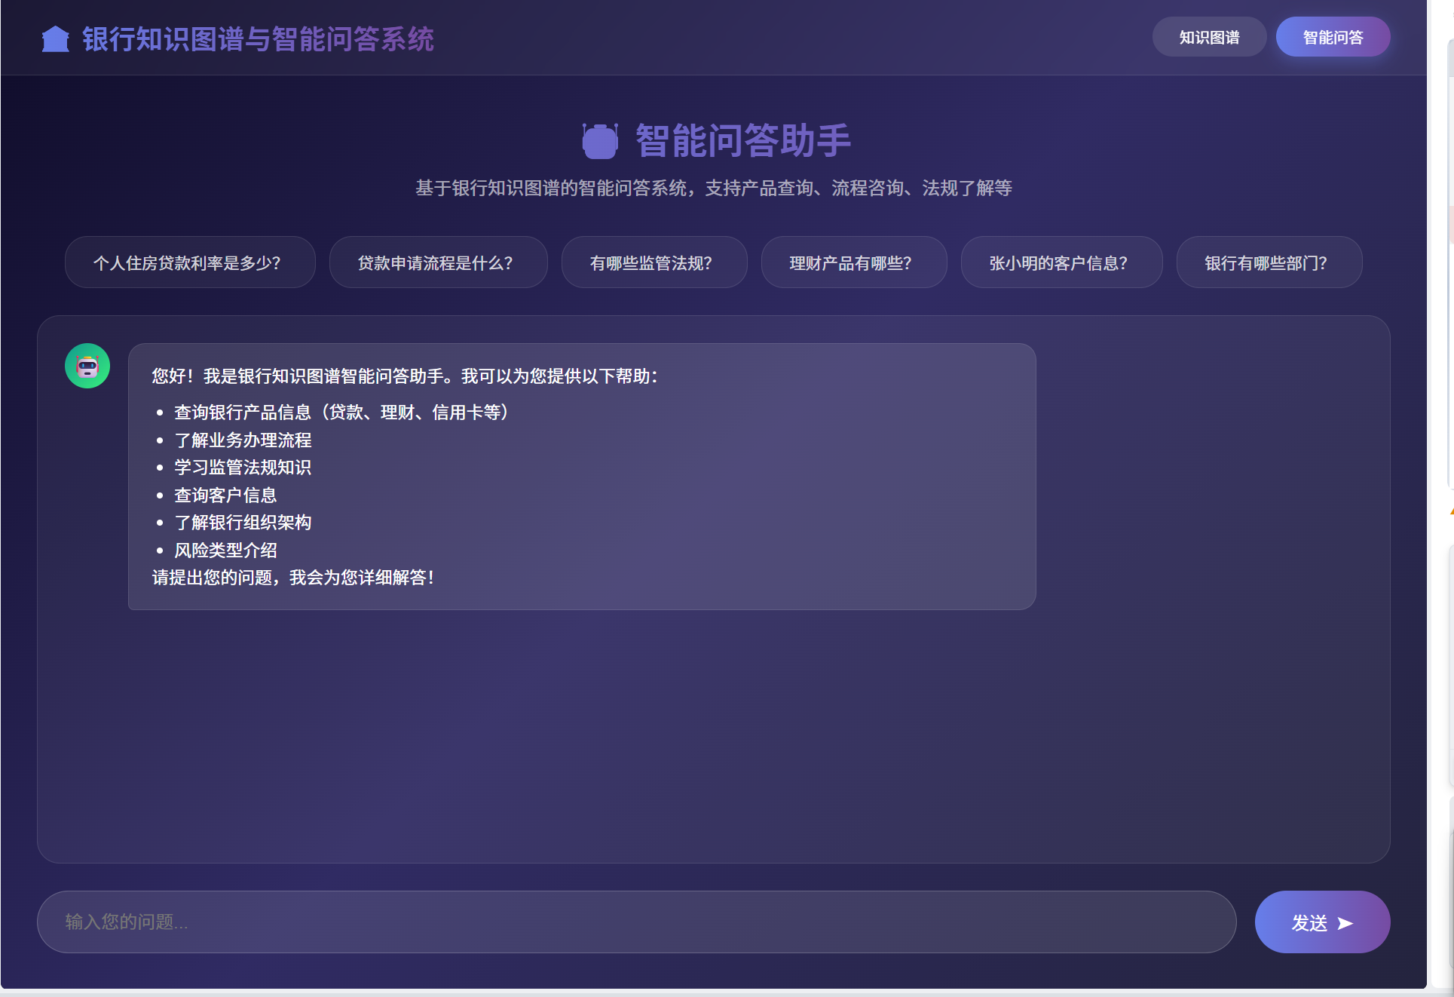
图3 节点搜索与过滤功能演示
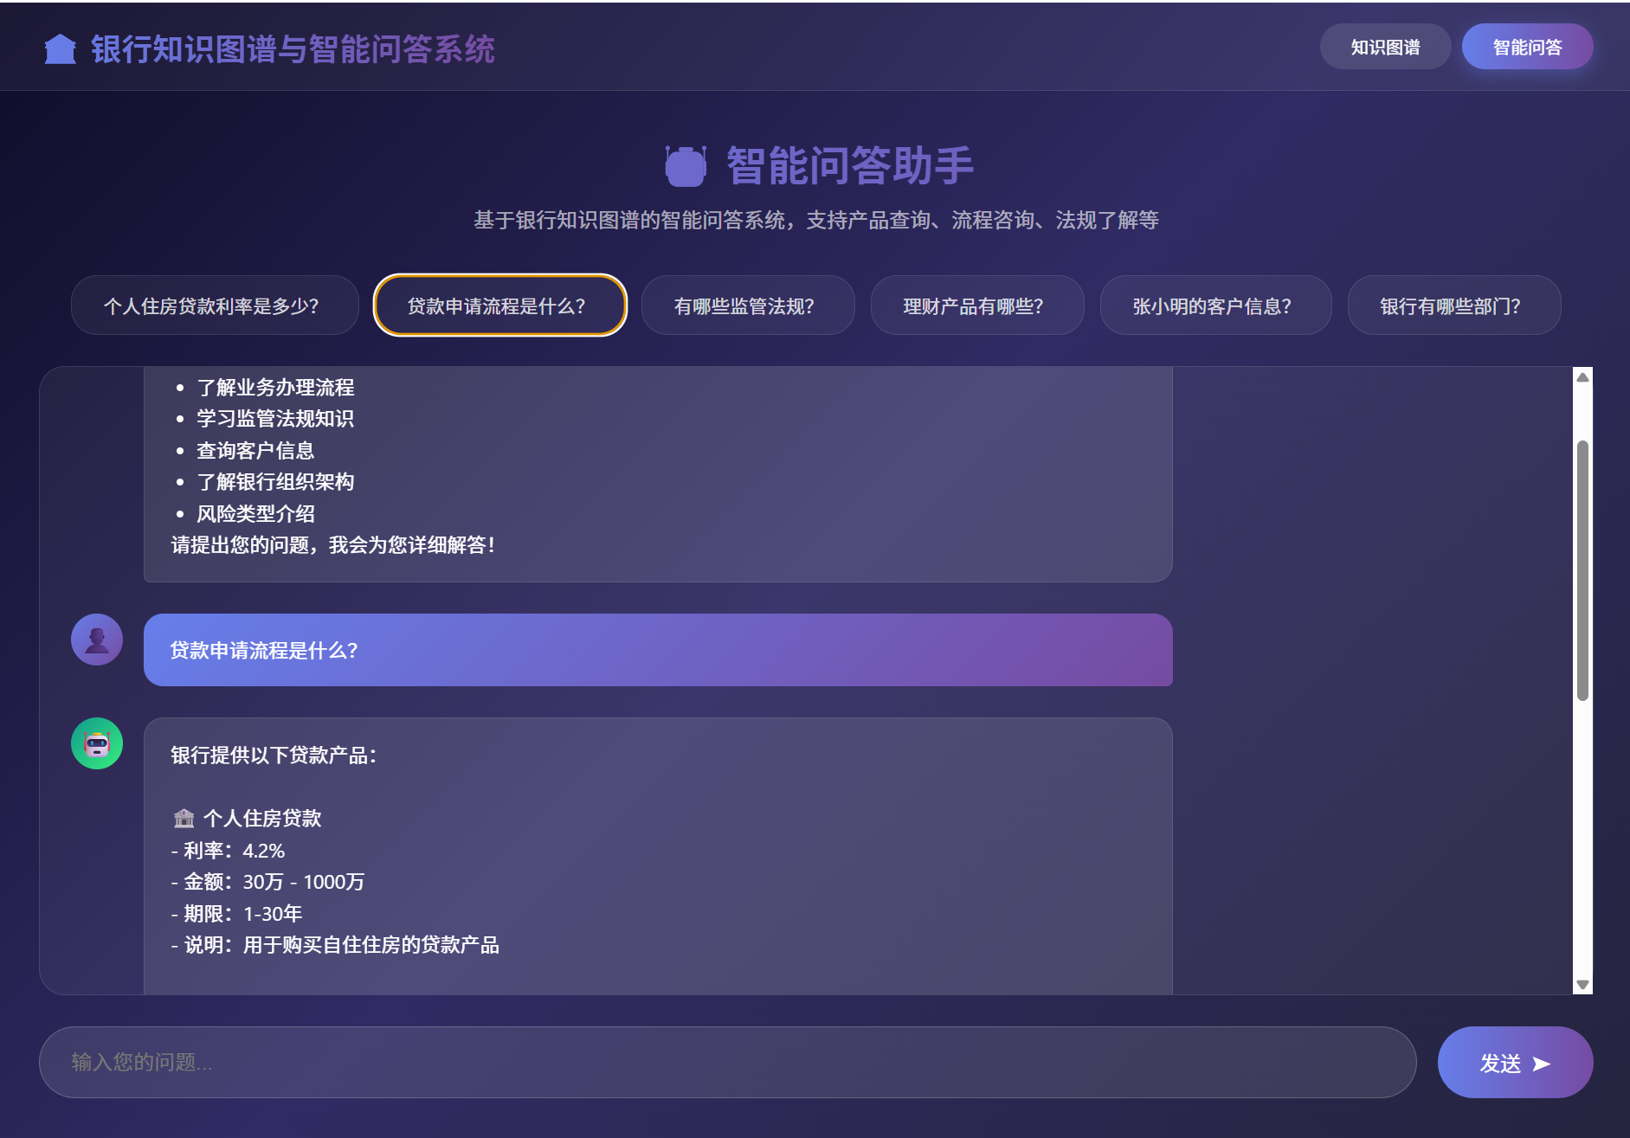
4. 关键提示词自评
4.1 BMAD配置提示词自评
（1）原始提示词："帮我用BMAD做一个银行知识图谱项目。"
（2）问题：
1）未说明BMAD应在TRAE中自动配置，AI可能按手动配置方式回复
2）未指定技术栈，AI可能推荐Python+Neo4j等需要后端的方案
3）未明确数据规模和功能边界，输出难以控制
（3）改进后提示词：
请在TRAE IDE中直接帮我配置BMAD模式，角色包括Business Analyst、Product Manager、Architect、Developer、QA。目标是开发一个银行知识图谱和智能问答系统，要求使用HTML5 + Canvas + JavaScript单文件实现，数据规模为32个节点、47条关系、8种实体类型、12种关系类型，功能包括知识图谱可视化、智能问答、节点搜索过滤。请按BMAD五个阶段推进，每个阶段给出明确输出。
（4）改进效果：
AI在TRAE中自动配置了BMAD角色，并按照B/M/A/D/V五阶段推进，输出与项目目标一致。
4.2 问答功能提示词自评
（1）原始提示词："实现一个问答功能。"
（2）问题：
1）未说明问答基于知识图谱，AI可能生成独立的FAQ列表
2）未指定输入输出形式，无法与前端交互对接
3）未要求对问答结果进行可视化高亮
（3）改进后提示词：
"在index.html中实现基于知识图谱的智能问答功能：用户在输入框输入自然语言问题（如"信用卡申请需要什么材料"），系统在图谱数据中进行关键词匹配和关系路径查找，返回文字答案并自动高亮相关节点和关系路径。请给出完整的JavaScript函数。"
（4）改进效果：
AI生成了与图谱数据联动的问答函数，能够返回文字答案并高亮对应节点，符合项目需求。
5. 项目交付与访问地址
项目名称：银行知识图谱和智能问答系统
项目访问地址：https://cnb.cool/TWQ1234/TWQ.com
CNB交付地址：https://cnb.cool/TWQ1234/TWQ.com
使用方法：访问上述网址后下载index.html，用Chrome或Edge浏览器打开即可运行。
项目说明：本项目基于HTML5 + Canvas + JavaScript实现，无需安装任何依赖或后端环境，适合离线演示。
6. 实验心得
通过本次实验，我首次完整地使用BMAD方法论完成了一个金融科技项目的从需求到交付的全流程。在TRAE IDE中直接让AI配置BMAD角色并推进B/M/A/D/V五个阶段，这种"人机协作"的开发模式让我深刻体会到AI在复杂项目中的作用：AI能够快速生成框架、提供多种方案并执行具体代码，但项目的方向把控、质量审查和最终决策仍需要人类主导。
在实验过程中，我遇到的典型AI错误案例是在D阶段开发Canvas力导向布局时，AI最初生成的代码中节点初始位置全部集中在画布左上角，导致所有节点重叠，几乎无法区分。我检查后发现AI给所有节点设置了相同的初始x、y坐标，且力导向模拟的迭代次数不足。我通过提示词要求AI为每个节点设置随机初始位置，并增加布局迭代次数、调整斥力与引力参数，最终图谱能够均匀分布并呈现清晰的关系网络。
另一个案例是在V阶段测试问答功能时，AI生成的问答逻辑只能做精确关键词匹配，对于"流动性风险的影响"这类问题无法识别"流动性风险"与"流动性"的关联。我提示AI增加关键词同义词映射和关系路径遍历，使问答系统能够基于图谱结构进行推理，而不仅仅是字符串匹配。修正后，问答准确率明显提升。
本次实验也让我认识到提示词工程的重要性。对于BMAD这种多阶段、多角色的复杂任务，提示词必须明确包含：角色定义、项目目标、技术栈约束、数据规模、输出格式和验收标准。只有这样，AI才能持续输出符合预期的高质量结果。最终项目成功上传至CNB平台，完成了课程综合项目的交付。

